[南昌大学第一附属医院陷争议](https://mp.weixin.qq.com/s?__biz=Mzk0Njc5Mjk2OA==&mid=2247492818&idx=1&sn=640ede03f6f180948d6c99ce14b04807)

诚挚君[诚挚科研](javascript:void(0);)2025-04-25 11:04:00浙江

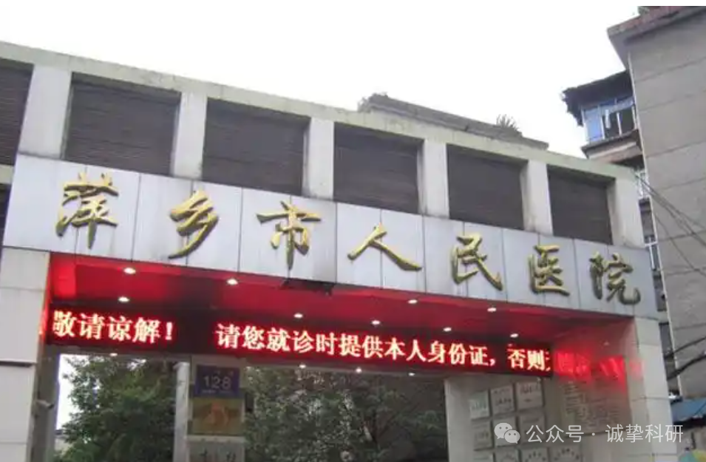

**01**

**论文信息**

2020年，主要分别来自江西省萍乡市人民医院超声科，南昌大学第一附属医院普外科，南昌大学第一附属医院病理科的 Li Deng , Taiyuan Li , Yuanyuan Liao , Shuang Liu , Zhen Xie , Zhixiang Huang , Hua Dai , Jianfeng Li , Xiong Lei （通讯作者）在 Oncology Letters 期刊发表了一篇题目为：Peritumoral activated hepatic stellate cells are associated with hepatic recurrence for resectable colorectal adenocarcinoma liver metastasis following resection的论文。

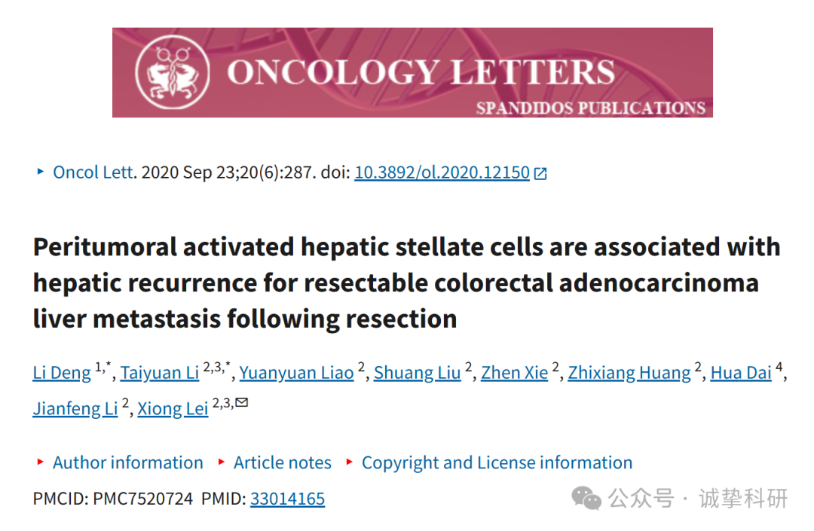

**02**

**质疑信息**

2025年4月，Schefflera chapana 在 Pubpeer 论坛发表评论：

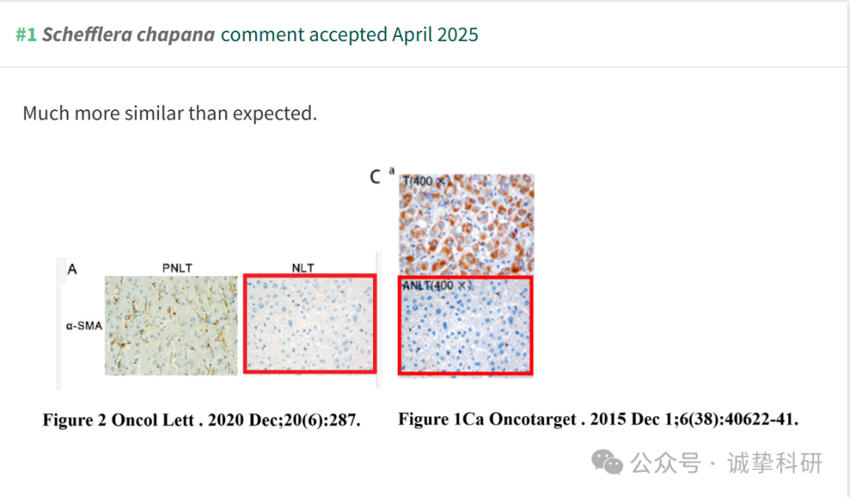

参考信息：

https://pubpeer.com/publications/4B72CCC57838A238C2A461519317F9

免责声明：信息来源于 Pubpeer，提及人名均为音译，对于文章内容的真实性、完整性、及时性本公众号不做任何保证或承诺，仅供读者参考。如有侵权，请及时联系公众号后台。让我们共同维护学术界的公正与透明。

